# MQTT con NodeJS para enviar datos desde Arduino a MySQL

URL: <https://www.youtube.com/watch?v=ZMoQaQ95lUA>

## Comandos de Instalación

1. Code . 🡪 Nueva terminal🡪npm init –yes

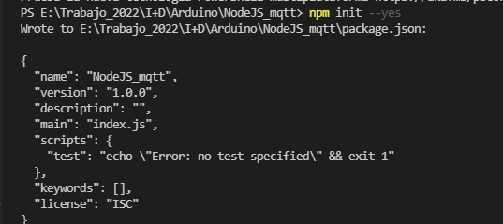

1. Npm install mqtt [jsonschema@1.2.6](mailto:jsonschema@1.2.6) mosca

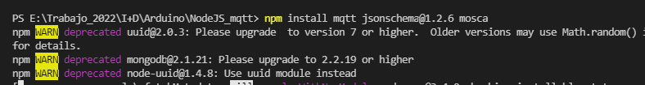

1. node broker.js
2. node pub.js 🡪 ejecuta el archivo